XX收费管理系统方案

一、系统说明
1、前言
随着智能技术的高速发展和计算机应用的普遍推广，在国家机关、学校、企事业单位的信息管理中引入智能卡应用系统正逐步成为一种趋势。作为其中一员的射频卡管理系统也充当着重要的角色，广泛地应用于考勤、门禁、食堂、超市等系统中，射频卡消费系统用于控制现金的直接流通。这一功能有效的解决了传统的饭票流通所带来的不卫生、零钱不够找、伪造饭票等一系列让管理者费尽脑思的疑难问题。由于射频卡消费系统在安全性、可靠性、使用寿命和对环境的适应性方面均优于其它系统，克服了以往光电卡、磁卡、条码卡信息外露、易伪造、不安全等缺点，使得它逐以风靡全球。为此它也正朝着“一卡多用”的方向延伸和发展，并且具备技术的成熟性和实用性，对加强资金管理、提高管理水平和效率起到重要的促进作用。
2、收费系统概述
该收费系统是采用非接触式射频卡应用系统，用电子货币的全新手段取代传统的交易媒介(如菜票、饭卡、现金等)，广泛地运用于宾馆、酒店、俱乐部、会所、美容院、商场、餐厅、食堂、停车场等各种收费场所，持卡人可用一张卡在实施范围内实现无纸化电子货币结算，实施单位可通过该系统的智能化管理提升本身工作效率和管理水平。
射频卡食堂（消费）管理系统采用射频读写技术，主要应用于：学校、机关单位、企业和工厂的餐厅、商场等营业场所。射频卡产品广泛应用于不同行业、不同地区、不同规模和不同要求的用户，我公司在智能射频卡技术上充分从用户角度出发，综合经济实用、系统安全、技术先进、工作可靠和扩容升级等诸多因素，制定最佳的产品实施方案，使贵方的管理工作步入一个新的起点。

二、收费系统结构

非接触射频卡收费系统主要由管理主机、射频卡、收费机、发卡机、通讯转换器、收费管理软件、打印机等组成。

- 系统硬件结构图
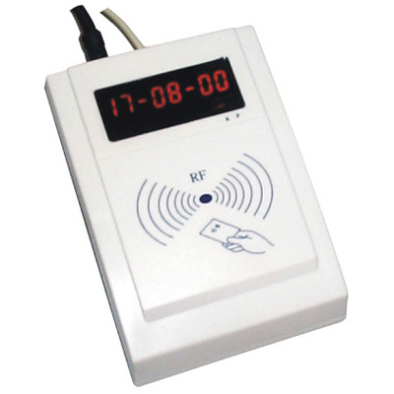
发卡机
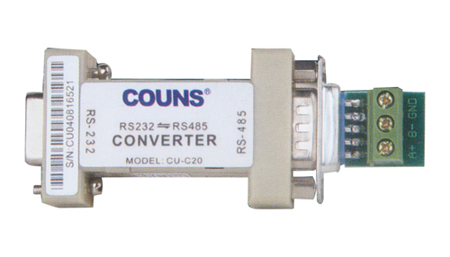RS232/485转换器

收费机1 收费机2 收费机N
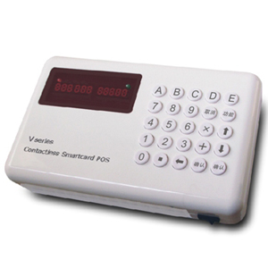
2.1系统软件结构图

2.2系统软件结构
本消费系统是一套功能强大,运行稳定,操作简单方便,用户界面美观，统计数据正确的感应卡消费软件,本系统软件让操作人员工作起来更方便，更轻松。
- 软件提供开户、销户、卡号更换、卡挂失、挂失解除、续费、退款、增款、补贴、档案更新等。
- 系统对于电脑里的历史数据永久保存，系统对于采集上来的数据，根据用户设置的时段，自动地进行分流，汇总。提供各时段，天，月的消费明细表，消费统计表，充值明细表，充值统计表。充值报表可根据操作员进行查找，以方便管理员对各操作员对帐。
- 提供多个功能对消费机进行设置，例如每次消费的最大限额和定额扣款等，方便、快捷。

三、G7挂式收费机技术参数
(一)外观:
※ 产品采用： 防水、防损坏、高稳定、高安全的设计，高容量后备电池
※ 键盘采用： 25键键盘
※ 显示采用： 数码管显示
(二)、参数
- 整个网络最多可联接255台消费机;脱机时可存储8000条消费记录；
- 总线采用RS485通讯，使数据的准确性更高，避免了由于读写不正确及其它因素而造成的资金流失，
※ 读卡速度：刷卡时间<100ms、读卡距离5>cm，使刷卡更快捷；
- 单笔最大消费额可自定义；
（三）功能
- 消费机可限制每次消费的最大金额及每天消费次数；
- 采用灵活的收费方式，既可以用输入金额方式收费，又可以用定额方式(自动扣款)收费，可每台机设定不同的定额消费，并可以双面显示卡内余额及消费金额。可以设为计次方式，只统计消费次数，不扣款；还可设置为菜单方式，即可设“1”键为2.5元，“2”键为1.8等，方便、快捷。
- 消费机安装于各收费窗口，机器分两个操作面，单数码管显示处面向顾客，带操作键盘及数码管面面向收银员；

四、M2发卡机
读写卡类型： 符合MIFARE标准卡
读写距离： 25mm
工作频率：13.56MHZ
读写时间：小于0.3秒
LED显示：八位LED显示
通讯方式：USB接口
通讯速率：9600/115200bits/s
工作电压：DC5V
环境温度：-10°С --50°С
相对湿度：30%--95%
外型尺寸：140mm×110mm×30mm
重量 ：约200克
五．软件基本介绍：
5.1 基本界面
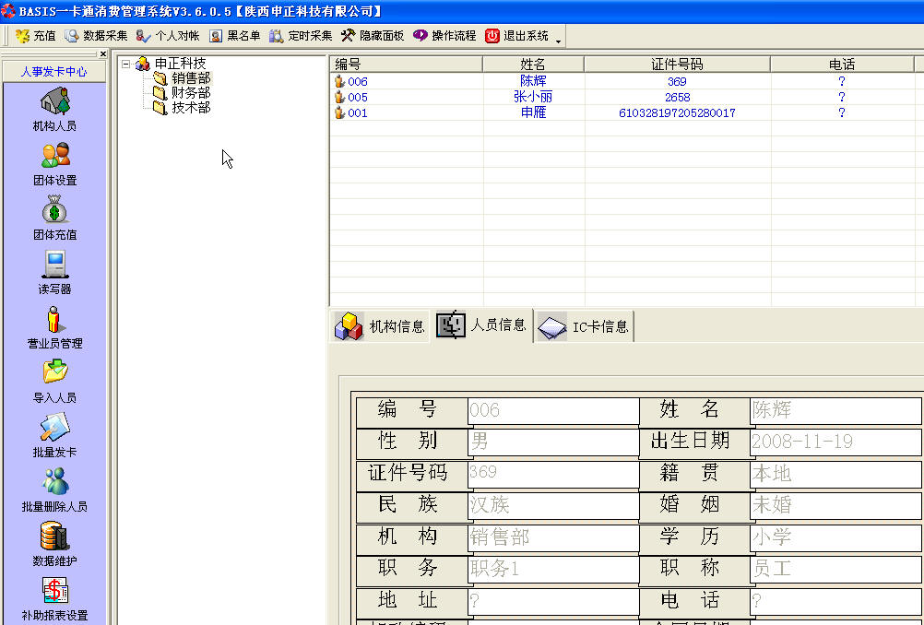
5.2餐类设置
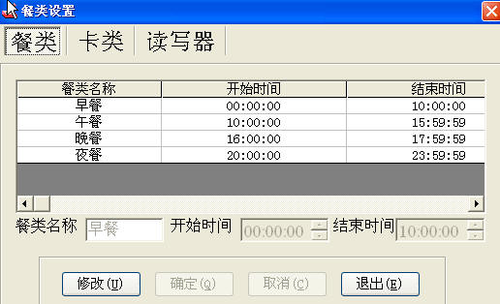
5.3数据备份与还原
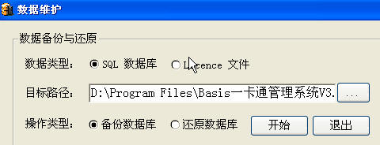
5.4报表查询
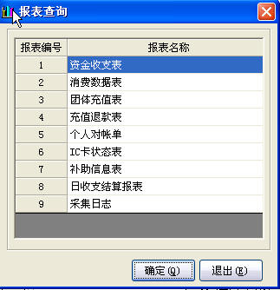
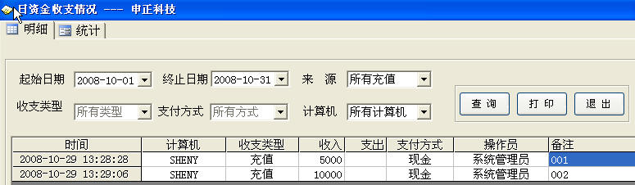
5.5设备管理
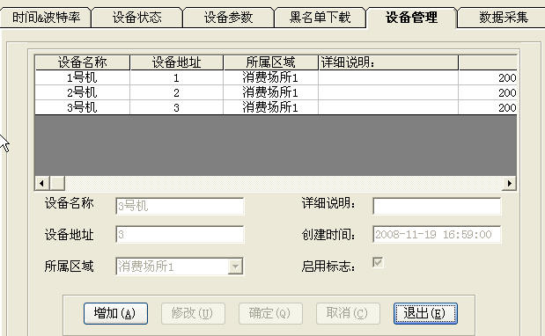
5.6收费方式设置
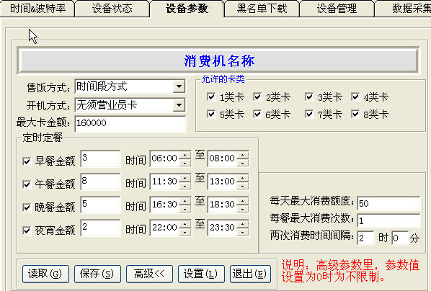
六：系统设备报价：（含普票）
设备 | 数量 | 单价 | 小计 | 备注
G7挂式收费机 | 8台 | 900元 | 7200元 | RS485通讯
射频IC卡 | 2500张 | 4元 | 10000 | 彩印图案
RS232-485转换器 | 1个 | 100元 | 100元
M2发卡机 | 1台 | 400元 | 400元
收费管理软件 | 1套 | 赠送 | 0
管理电脑 | 1台 | 0 | 0 | 客户自备
线材 | N米 |  |  | 客户自备
工程安装费 |  | 300元 | 300元
合 计 |  |  | 18000元

七：保修内容
第一部分：技术支持服务
客户在产品的使用中遇到各种问题时，我们将随时为您提供电话技术支持，您可以联系技术服务专线： 13186036700，15809264655。
第二部分：标准保修服务
当出现产品运行故障，贵公司首先联系电话技术支持，通过电话技术支持尽快解决问题，以保证最短的停用时间。如果无法通过电话技术支持解决故障，技术服务人员将尽快到达现场，解决问题。在一年保修期内，硬件故障提供免费维修服务。
第三部分：保修期满后提供的服务
在一年保修期满后，将继续为贵公司提供技术支持。

